13 Схемы и графы
класс__6__________________
ф________________________
и_________________________

___________ баллов из 16+4 доп

- (2б) Внесите в схему надписи — постройте дерево каталогов по следующим полным именам файлов.
F:\Рисунки\Природа\Небо.bmp
F: \Рисунки\Природа\Снег. bmp
F:\Рисунки\Компьютер\Монитор. bmp
F:\Moи документы\Доклад.doc
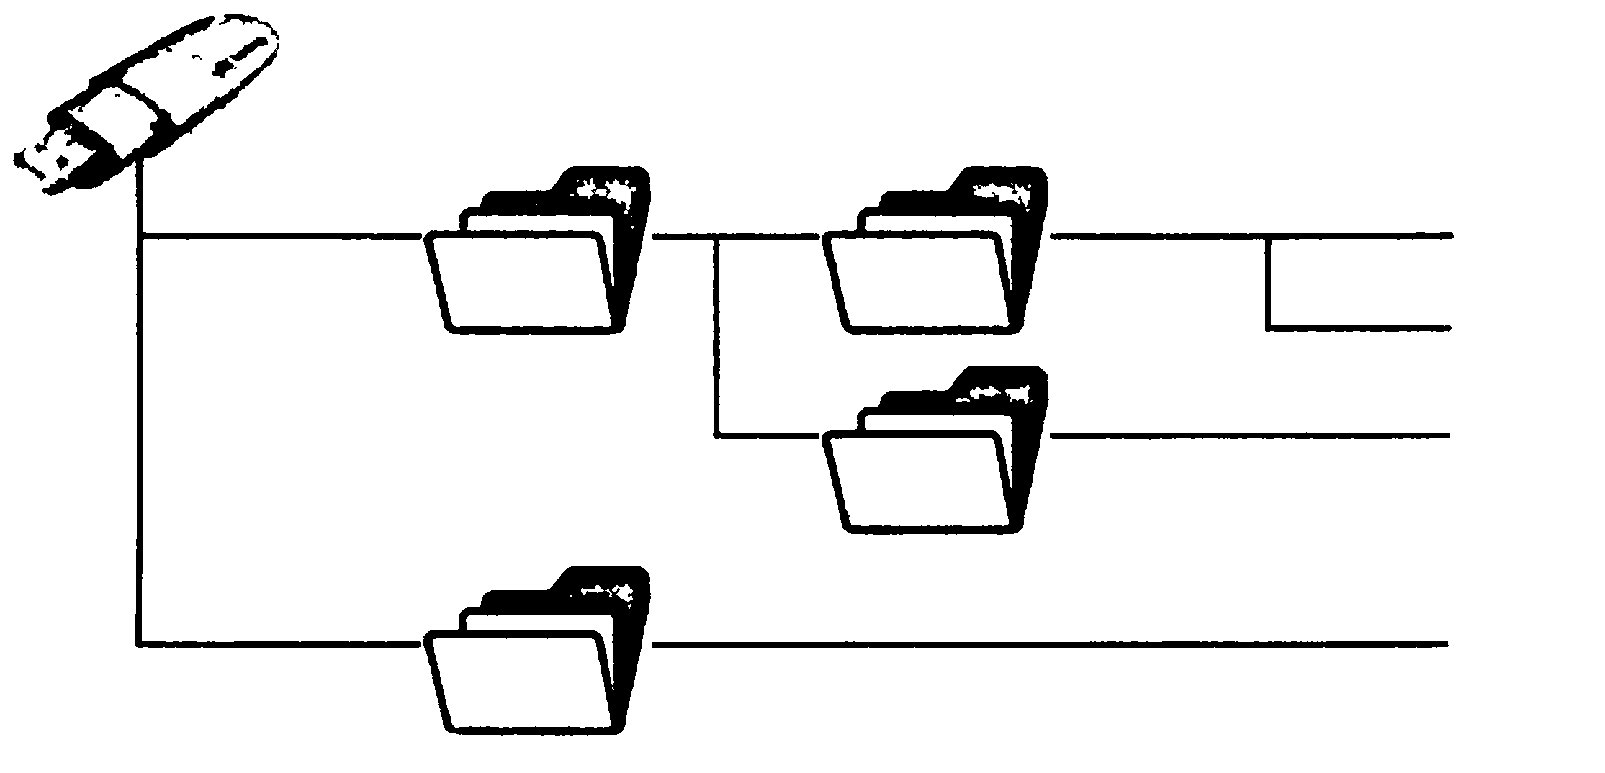
- (2б) Составьте схему причин и следствий получения плохой оценки
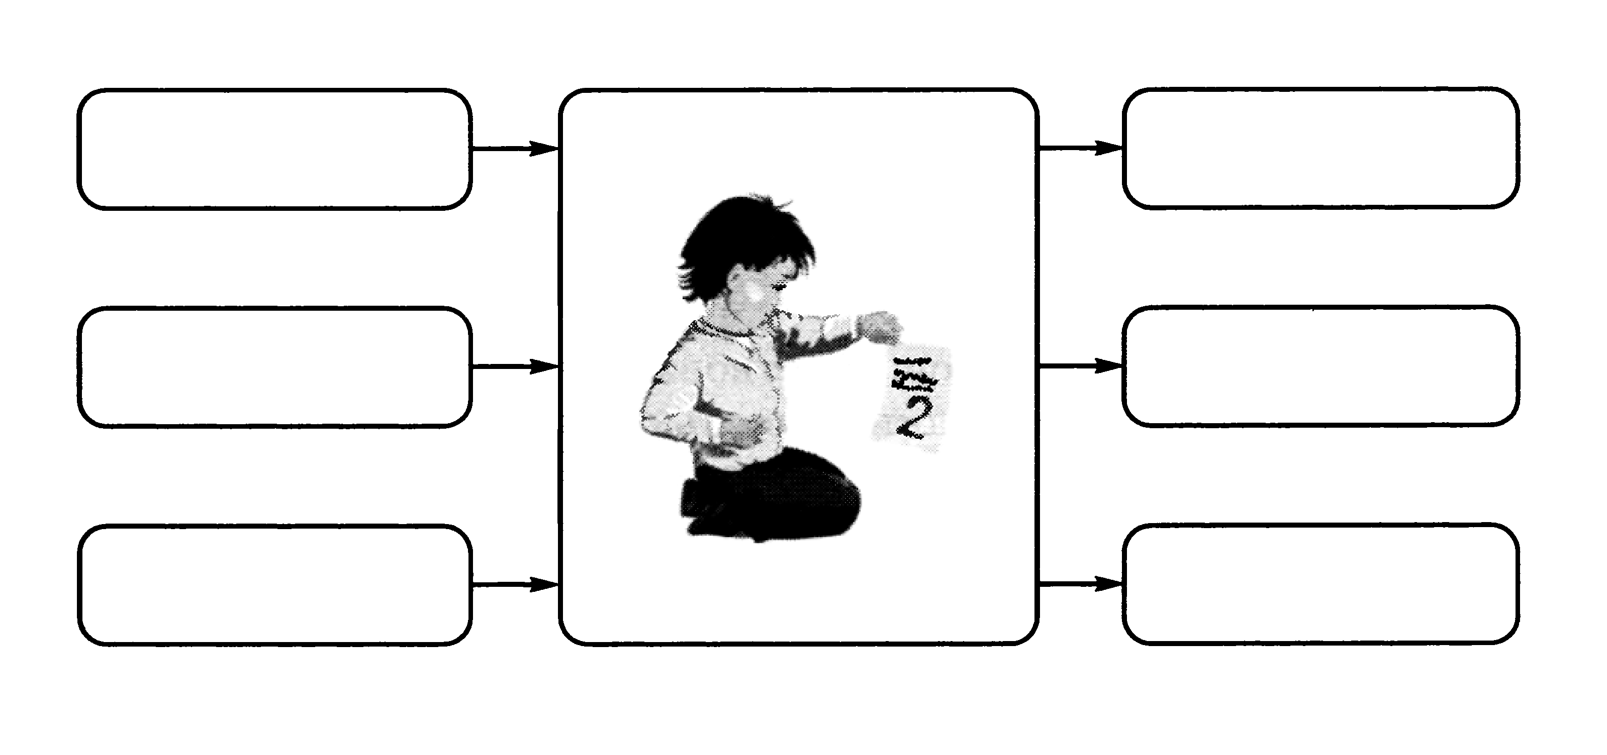
- (4б) В школьной столовой на обед приготовили в качестве вторых блюд мясо, котлеты и рыбу. На сладкое — мороженое, фрукты и пирог. Каждый может выбрать одно второе блюдо и одно блюдо на десерт. Сколько существует различных вариантов для одного обеда? Изобразите их с помощью графа.

- (4б) На рисунке изображён граф. Рассмотрите его и ответьте на вопросы:
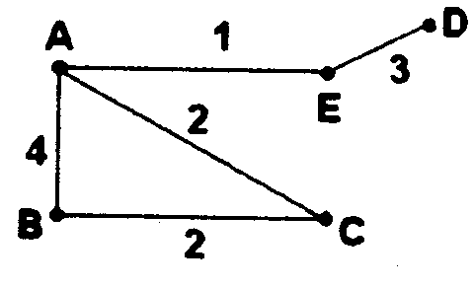 | - Сколько вершин? _______  - Сколько рёбер? _________  - Сколько циклов? ________  - Сколько путей ведёт от А до С? ____  - Является ли граф направленным? ___  - Является ли граф взвешенным? _____  - Каков вес пути А-В-С? _________  - Является ли граф иерархическим? ___

- (2б) Изобразите цепь на схеме, соединив стрелками соответствующие рисунки. (Постройте направленный граф.)
Часть пищевой цепи в лесу можно описать так:
1) Растения используют энергию солнца.
2) Насекомые едят растения.
3) Птицы едят насекомых.
4) Лисы едят птиц.
5) Но лисы также едят насекомых, а птицы едят растения.

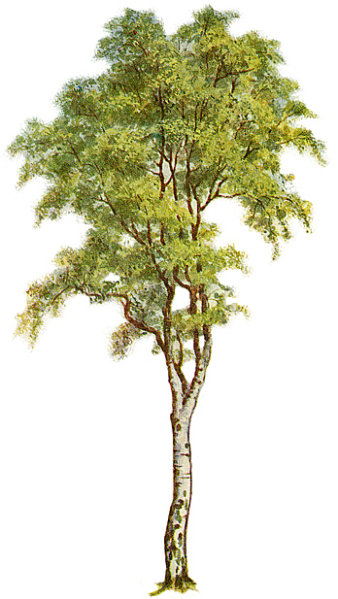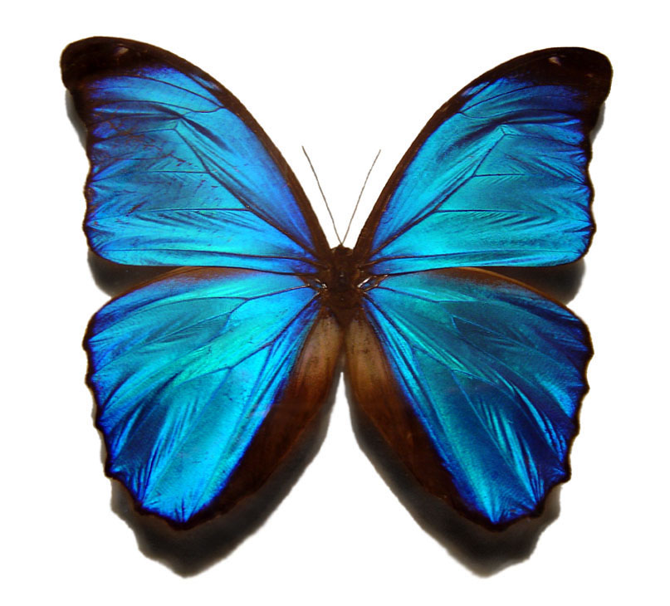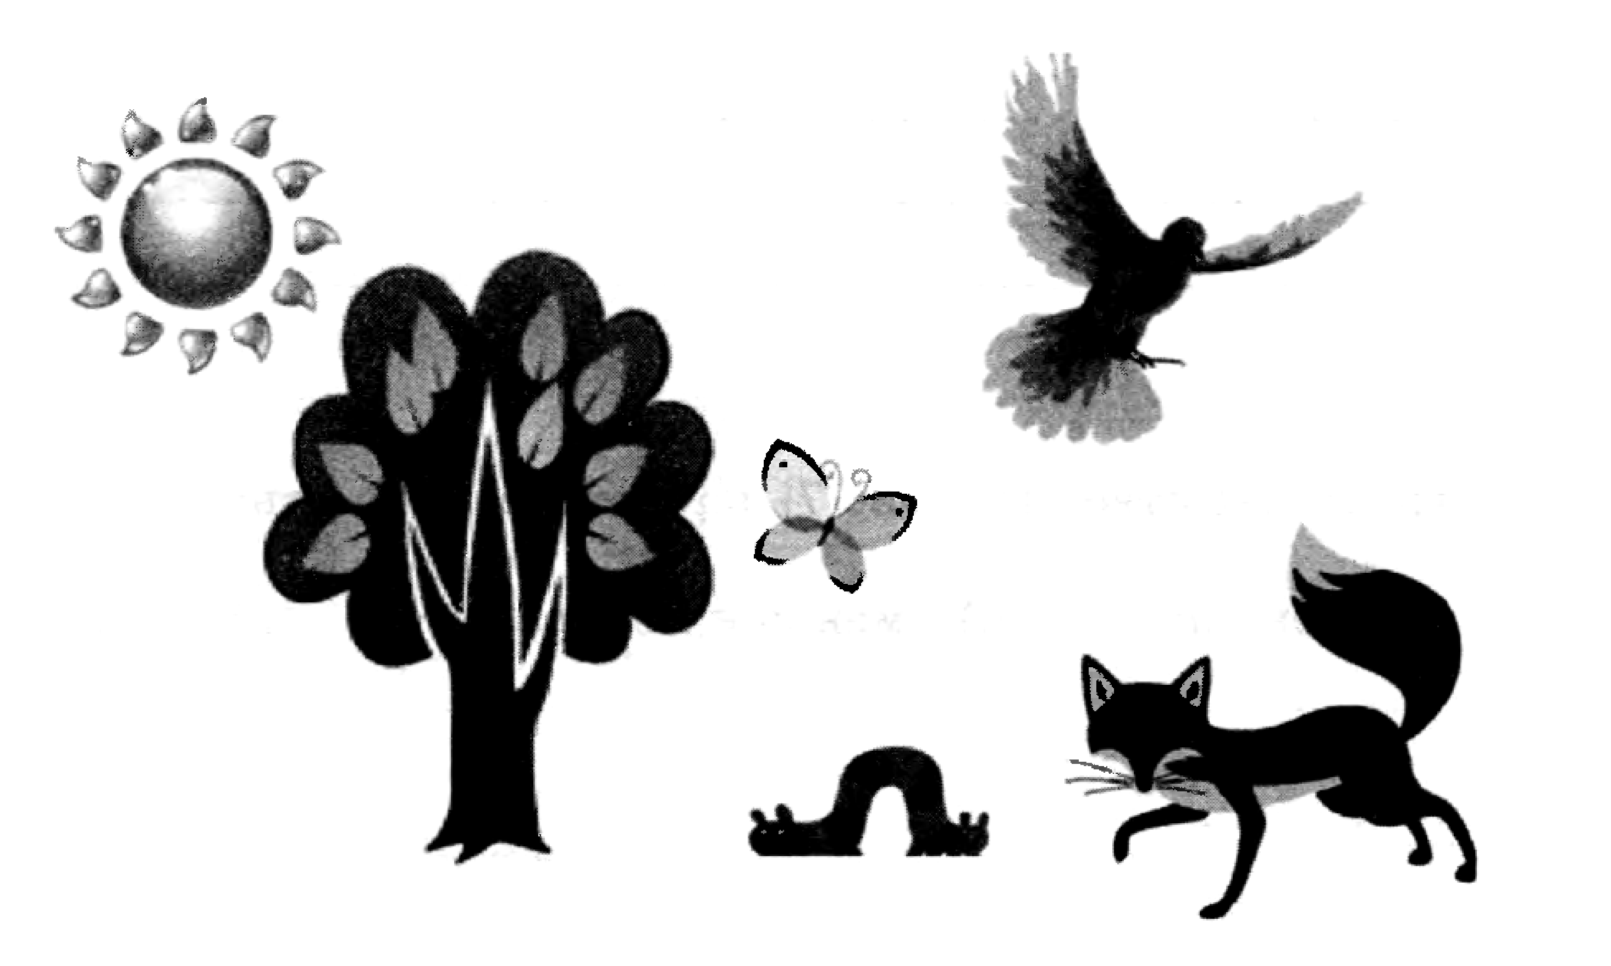

- (1б) Из Иваново во Внуково ведут четыре дороги, а из Внуково в Бабкино — три дороги. Сколькими способами можно проехать из Иваново в Бабкино через Внуково?

- (5б) Разгадайте кроссворд «Разнообразие схем». 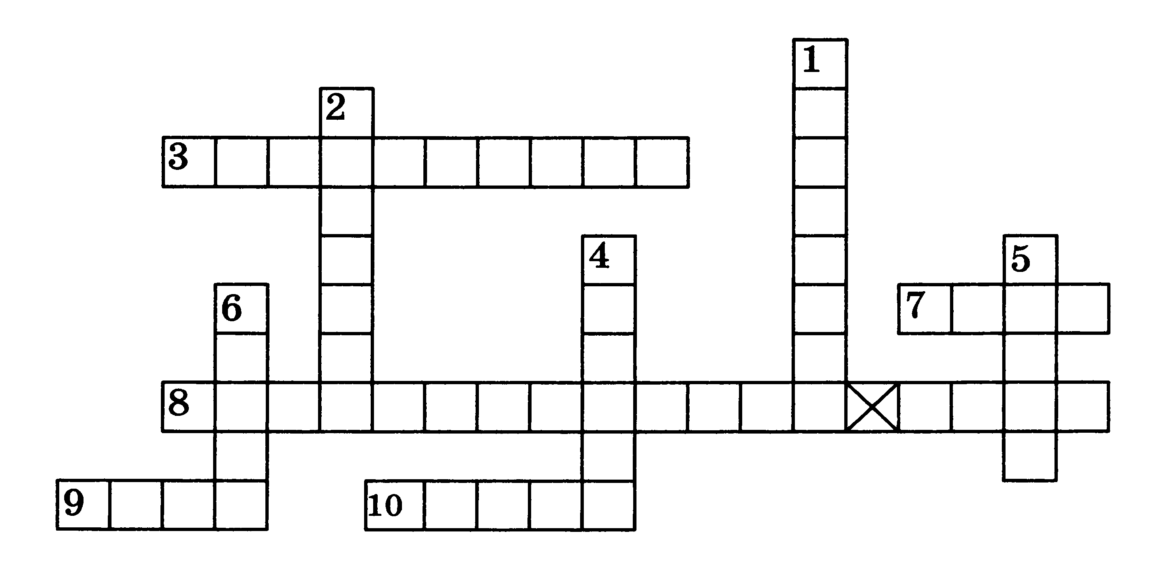
По горизонтали. 3. Граф, вершины или рёбра которого характеризуются некоторой дополнительной информацией. 7. Объект, состоящий из вершин и соединяющих их рёбер. 8. Ориентированный граф, вершины которого соответствуют объектам, а дуги задают отношения между ними (два слова). 9. Направленная линия (со стрелкой), связывающая вершины графа. 10. Ненаправленная линия (без стрелки), связывающая вершины графа.

По вертикали. 1. Расположение частей или элементов целого в порядке от высшего к низшему. 2. Точка, из которой выходят рёбра графа. 4. Граф иерархической системы. 5. Уменьшенное обобщённое изображение поверхности Земли на плоскости в той или иной системе условных обозначений. 6. Представление некоторого объекта в общих, главных чертах с помощью условных обозначений.

